REGULAMIN KONKURSU
NA PROJEKT KALENDARZA



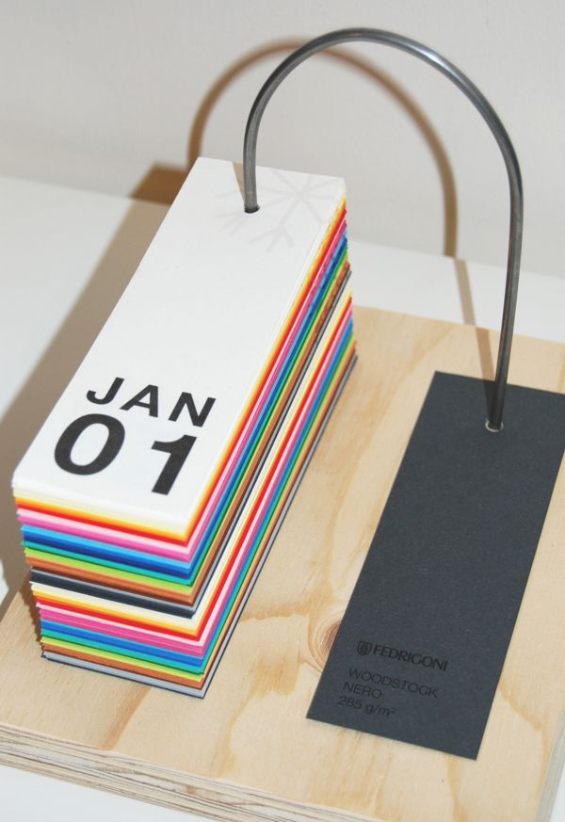




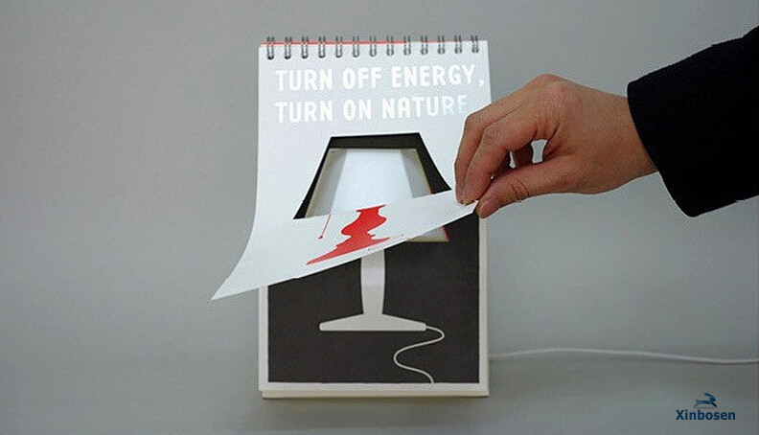




„Kalendarz ENERGIA”

1. Organizator:

Organizatorem konkursu jest Technikum nr 4 im. Marii Skłodowskiej-Curie
w Bytomiu. Sponsorem nagród jest firma „Tauron”.
2. Cele konkursu:

- pobudzenie i rozwój inwencji twórczej uczestników
- wdrażanie i rozwijanie samodzielnej pracy twórczej
- wyrabianie poczucia estetyki
- inspirowanie do twórczych poszukiwań w dziedzinie plastyki.
- popularyzacja działań plastycznych i poszerzanie wiedzy z zakresu różnych technik plastycznych
- pogłębienie wiedzy na temat różnych rodzajów energii wśród młodzieży szkolnej

Organizator pragnie zachęcić do tworzenia projektu jako nowatorskiej pracy ucznia, korzystania
z różnych źródeł informacji oraz przyczyniać się do kształtowania umiejętności selekcji i twórczego przetwarzania wiadomości.

3. Uczestnictwo:
Konkurs jest skierowany do uczniów Technikum nr 4 w Bytomiu

4. Przedmiot konkursu:

Przedmiotem konkursu jest stworzenie projektu kalendarza na rok 2019, o tematyce związanej
z szeroko rozumianą energią. Projekt kalendarza powinien mieć formę fizyczną, tzn. winien być zrealizowany na papierze, folii przezroczystej, tekturze itp. Dopuszczalne są projekty kalendarzy jednoplanszowych, trzynastoplanszowych, a także formy trójwymiarowe (np. „piramidki” itp.)
Technika wykonania: grafika komputerowa, warsztatowa, rysunek, malarstwo, wycinanka, wyklejanka, kolaż, techniki mieszane.
Format pracy nie powinien przekraczać B1, kolorystyka dowolna.

4. Przebieg konkursu:

Do konkursu przystępują osoby indywidualnie, każda osoba może oddać do konkursu jedną pracę. Prace należy dostarczać do sekretariatu szkoły w nieprzekraczalnym terminie do 15 czerwca 2018 roku.

Warunkiem koniecznym wzięcia udziału w konkursie jest dołączenie do pracy czytelnie wypełnionej metryczki z imieniem oraz nazwiskiem autora oraz klasą oraz wydrukowanego oświadczenia o prawach autorskich oraz zgoda na przetwarzanie danych osobowych (poniżej).

Jeżeli projekt jest tworzony jest w ramach zajęć szkolnych lub pozaszkolnych pod nadzorem nauczyciela, wymagane jest podanie jego imienia i nazwiska oraz nazwy placówki.
Pracę należy dostarczyć z dopiskiem: Konkurs na PROJEKT KALENDARZA PT. „ENERGIA”

5. Rozstrzygnięcie konkursu

18 CZERWCA 2018 r.
Komisja konkursowa: w skład komisji konkursowej wchodzą pracownicy
Technikum nr 4 w Bytomiu (nauczyciele przedmiotów zawodowych kierunku grafika)
6. Kryteria oceniania:

ORYGINALNOŚĆ UJĘCIA TEMATU, WARTOŚĆ MERYTORYCZNA, ESTETYKA, KREATYWNOŚĆ I INNOWACYJNOŚĆ WYKONANIA, WKŁAD PRACY WŁASNEJ

7. Nagrody:

Przewidzianych jest 5 wartościowych nagród rzeczowych oraz pamiątkowe dyplomy.
Rozdanie nagród i dyplomów planowane jest w dniu zakończenia roku szkolnego.

8. Postanowienia końcowe:

Ocena komisji konkursowej jest ostateczna i nie podlega jakimkolwiek odwołaniom.

OŚWIADCZENIE

Oświadczam, że jestem autorem projektu kalendarza na temat energii na Konkurs i posiadam
do niego pełnię praw autorskich.
Oświadczam, że poprzez wysłanie projektu kalendarza na Konkurs nieodpłatnie przenoszę
na Organizatora wszelkie autorskie prawa majątkowe do niej, na wszystkich polach eksploatacji,
o których mowa w art. 50 Ustawy z dnia 4 lutego 1994 roku o prawie autorskim i prawach pokrewnych (tj. Dz. U. z 2006 r., Nr 90, poz. 631 z późn. Zmianami).

..................................................................... …...........................................................................
(miejscowość, data) (podpis czytelny)

------------------------------------------------------------------------------------------------------------------------

ZGODA NA PRZETWARZANIE DANYCH OSOBOWYCH OSOBY PEŁNOLETNIEJ*

Oświadczam, że wyrażam zgodę na przetwarzanie moich danych osobowych zgodnie z ustawą z dnia 29 sierpnia 1997 roku o ochronie danych osobowych (Dz. U.. z 2002 r. nr 101, poz.926 ze zm.)
Zgoda udzielona jest tylko do przetwarzania danych oraz ich udostępniania na potrzeby
Konkursu na projekt kalendarza, organizowanego przez Technikum nr 4 w Bytomiu

..................................................................... …...........................................................................
(miejscowość, data) (podpis czytelny)

* Wypełnia uczeń pełnoletni

------------------------------------------------------------------------------------------------------------------------

ZGODA NA PRZETWARZANIE DANYCH OSOBOWYCH OSOBY NIEPEŁNOLETNIEJ

Oświadczam, że wyrażam zgodę na przetwarzanie danych osobowych mojego podopiecznego/ dziecka zgodnie z ustawą z dnia 29 sierpnia 1997 roku o ochronie danych osobowych (Dz. U.. z 2002 r. nr 101, poz.926 ze zm.)
.
Imię i nazwisko dziecka: .................................................................................. wiek ...........................

Zgoda udzielona jest tylko do przetwarzania danych oraz ich udostępniania na Konkursu na projekt kalendarza, organizowanego przez Technikum nr 4 w Bytomiu

..................................................................... …...........................................................................
(miejscowość, data) (podpis czytelny)

